

**期末项目设计报告**

|  |  |  |  |
| --- | --- | --- | --- |
| 题 目 | 基于GitHub的实验管理平台的详细设计 | | |
| 课程 | 软件系统分析与设计技术 | | |
| 学 院 | 信息科学与工程学院 | | |
| 专 业 | 软件工程 | 年级 | 2017级 |
| 学生姓名 | 袁鑫 | 学号 | 201710414325 |
| 指导教师 | 赵卫东 | 职称 | 副教授 |

|  |  |  |  |
| --- | --- | --- | --- |
| **评分项** | **评分标准** | **满分** | **得分** |
| 文档整体 | 文档内容详实、规范，美观大方 | 20 |  |
| 用例图及规约 | 用例图完整，准确，能够完全体现需求 | 10 |  |
| 顺序图与活动图 | 顺序图能够完全描述用例的设计思路和业务流程，活动图能够描述部分算法的流程。 | 10 |  |
| 类图 | 类图能够完整，准确反映业务的需数据的组织结构 | 10 |  |
| 数据库 | 数据库表的设计来自于类图，合理 | 10 |  |
| 界面设计 | 界面设计美观，清晰，合理，能够完全反映用例图的设计思路 | 10 |  |
| API接口设计 | 为每个界面设计合理的API接口，以便进行前后端分离开发 | 15 |  |
| 内容一致性 | 用例图，类图、数据库、界面相互印证，相互依赖，环环相扣 | 15 |  |
| **得分合计** | | |  |

2020 年 5 月 26 日

1. 概述

- 基于GitHub的实验管理平台的作用是在线管理实验成绩的Web应用系统。学生和老师的实验内容均存放在GitHUB

页面上

- 用户的功能主要有：登录登出，查看信息，修改信息，修改密码。

- 学生的功能主要有：设置自己的GitHub用户名，选择课程，查询自己的实验成绩。学生的GitHub用户名是公开的，但成绩不公开。

- 老师的功能主要有：选择课程（优先于学生），批改每个学生的成绩，查看每个学生的成绩。

- 老师和学生都能通过本系统的链接方便地跳转到学生的每个GitHUB实验目录，以便批改实验或者查看实验情况。

- 实验成绩按数字分数计算，分为多个评分项：内容是否完整（50分），语言简洁准确（25分），结构严谨清晰（25分）。

- 系统自动计算每个学生的所有实验的平均分。

2. 系统总体结构

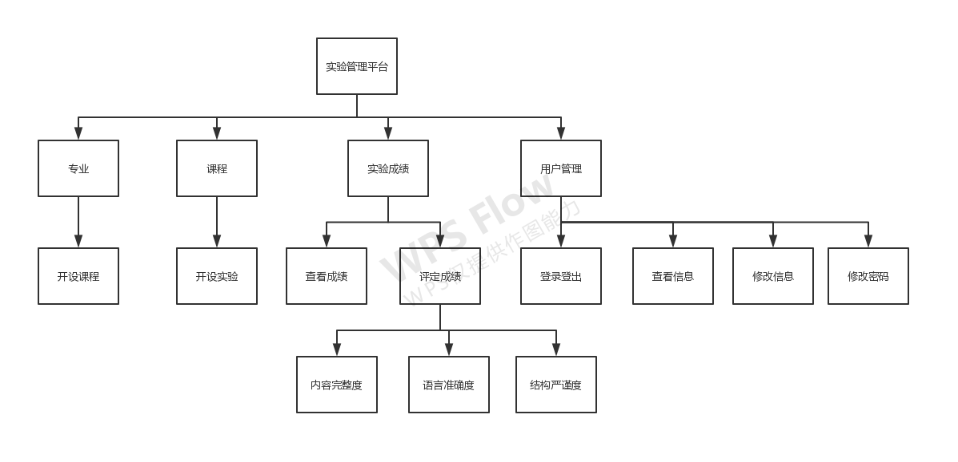

3. 用例图设计

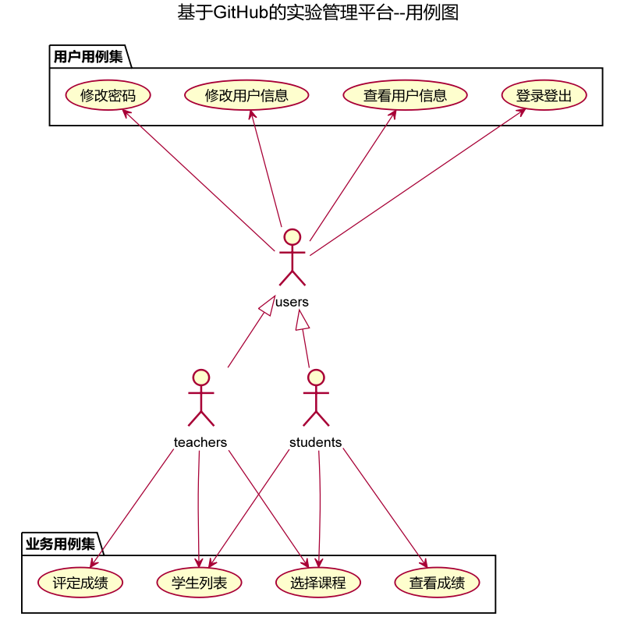

4. 类图设计

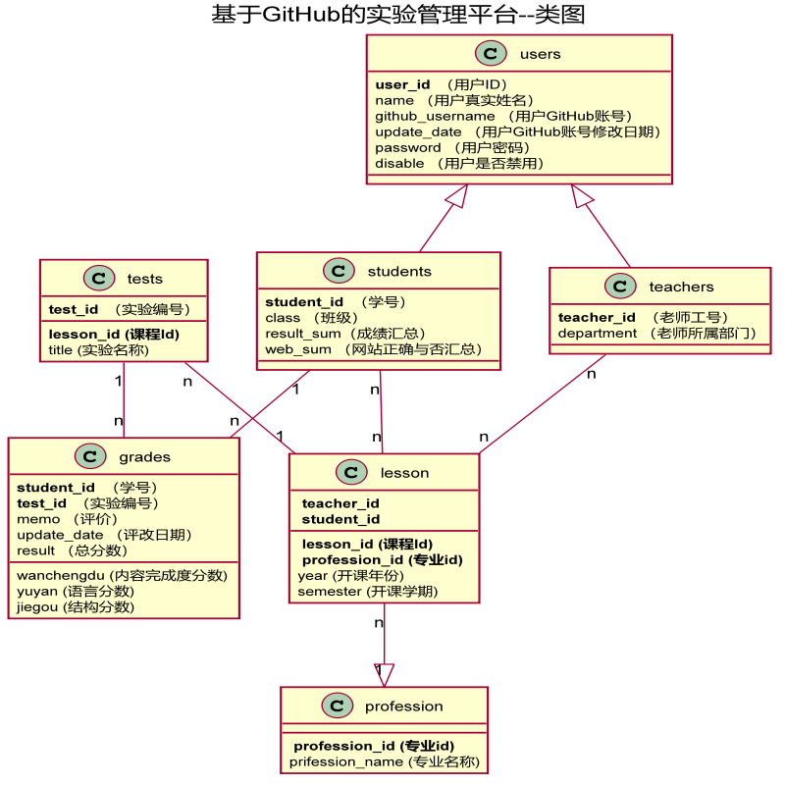

1. 数据库设计

数据库

6. 用例及界面详细设计

1. [登录用例](https://github.com/qtfy1005050140/is_analysis/blob/master/test6/usecase/login.md) [界面](https://qtfy1005050140.github.io/is_analysis_pages/ui2/login.html)
2. [登出用例](https://github.com/qtfy1005050140/is_analysis/blob/master/test6/usecase/logout.md) [界面](https://qtfy1005050140.github.io/is_analysis_pages/ui2/top.html)
3. ["老师选课"用例](https://github.com/qtfy1005050140/is_analysis/blob/master/test6/usecase/teach.md) [界面](https://qtfy1005050140.github.io/is_analysis_pages/ui2/teach.html)
4. [“学生选课”用例](https://github.com/qtfy1005050140/is_analysis/blob/master/test6/usecase/lesson.md) [界面](https://qtfy1005050140.github.io/is_analysis_pages/ui2/lesson.html)
5. [“学生列表”用例](https://github.com/qtfy1005050140/is_analysis/blob/master/test6/usecase/login.md) [界面](https://qtfy1005050140.github.io/is_analysis_pages/ui2/studentlist.html)
6. [“评定成绩”用例](https://github.com/qtfy1005050140/is_analysis/blob/master/test6/usecase/dafen.md) [界面](https://qtfy1005050140.github.io/is_analysis_pages/ui2/dafen.html)
7. [查看成绩用例](https://github.com/qtfy1005050140/is_analysis/blob/master/test6/usecase/grades.md) [界面](https://qtfy1005050140.github.io/is_analysis_pages/ui2/top.html)
8. [修改密码用例](https://github.com/qtfy1005050140/is_analysis/blob/master/test6/usecase/password.md) [界面](https://qtfy1005050140.github.io/is_analysis_pages/ui2/top.html)
9. [修改用户信息用例](https://github.com/qtfy1005050140/is_analysis/blob/master/test6/usecase/update.md) [界面](https://qtfy1005050140.github.io/is_analysis_pages/ui2/top.html)
10. [查看用户信息用例](https://github.com/qtfy1005050140/is_analysis/blob/master/test6/usecase/yonghu.md) [界面](https://qtfy1005050140.github.io/is_analysis_pages/ui2/top.html)

数据库

